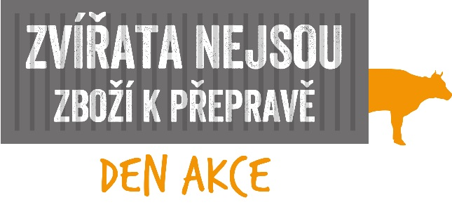
Zvířata nejsou zboží k přepravě
Světový den za ukončení utrpení zvířat při přepravě spojí hlasy aktivistů po celém světě
Tisková zpráva 25. 8. 2016
Miliony hospodářských zvířat se každým rokem přepravují křížem krážem po zeměkouli ve stísněných podmínkách bez dostatku krmiva, vody a odpočinku. Přepravují se i zvířata nemocná, zraněná, příliš mladá či vysokobřezí. Dopravní prostředky bývají přeplněné a špatně vybavené. To vše zvířatům způsobuje nesmírné utrpení či dokonce smrt. Navíc se mnoho zvířat vyváží ze zemí s právní ochranou, například z ČR, do zemí bez právní ochrany, například do Turecka, kde je po strastiplné cestě čeká velmi hrubé zacházení a brutální porážka bez omráčení. Obchodování se živými jatečními zvířaty, které vyžaduje jejich přepravu na dlouhé vzdálenosti, je zbytečné a mělo by být nahrazeno obchodováním s masem.
Letos poprvé se 29. srpna uskuteční Světový den s názvem Zvířata nejsou zboží k přepravě. Díky iniciativě mezinárodní organizace Compassion in World Farming se v tento den stovky aktivistů z více než 30 zemí světa spojí v úsilí za ukončení krutého obchodu s hospodářskými zvířaty. Demonstrace, pochody či osvětové akce se budou konat v celé řadě měst počínaje Londýnem a Paříží přes Tel Aviv až po Sydney. Mapa světa s vyznačenými akcemi je k dispozici na www.notfreight.org. Světový den se koná u příležitosti dvacetiletého výročí největšího neštěstí při přepravě zvířat, kdy uhořelo nebo se utopilo 67 488 ovcí při požáru lodi v Indickém oceánu.
V České republice svými akcemi v Praze a v Liberci podpoří Světový den organizace Compassion in World Farming, Společnost pro zvířata – ZO ČSOP, Farma Naděje a OBRAZ s podporou Nadace na ochranu zvířat, Slepice v nouzi a Svobody zvířat.
„Po zhlédnutí šokujícího dokumentu z přepravy zvířat pořízeného organizacemi Eyes on Animals a TSB|AWF letos v červnu na tureckých hranicích jsme se rozhodli ve Světový den zahájit petici žádající Parlament ČR, aby zakázal vývoz hospodářských zvířat z ČR do Turecka a dalších zemí mimo EU. Česká republika je totiž jedním z největších vývozců zvířat právě do Turecka. Ačkoli máme zákony na ochranu zvířat, už dlouho se potvrzuje, že při přepravě je nelze vymáhat. Je tedy morálně nepřípustné, aby se dál porušovaly naše vlastní zákony, a tento neuvěřitelně krutý a přitom zbytečný obchod pokračoval,” říká Romana Šonková, zástupkyně Compassion in World Farming v ČR a koordinátorka Světového dne.
Týmy Eyes on Animals a AWF-TSB (Animal Welfare Foundation) provedly během několika červnových dní inspekci 117 kamionů převážejících zvířata přes hraniční přechod Kapikule. Zvířata pocházela z České republiky, Německa, Rakouska, Maďarska, Estonska, Litvy, Lotyšska a Slovenska. Utrpení, které zdokumentovaly, bylo horší, než viděly kdy předtím. Jeden mladý český býček jim zemřel vyčerpáním přímo před očima. Krátké video s českými titulky je k dispozici zde: https://youtu.be/uDMT6By4IeY, nezkrácené video zde: https://www.youtube.com/watch?v=lOVtq-M0-Is.
“Příběh umírajícího býčka mě zasáhl natolik, že jsem namalovala obraz na jeho památku. Obraz poslouží jako maskot naší petice a lidé se na něj budou moci podepsat během naší akce ke Světovému dni v Praze. Poté ho nabídneme k prodeji v aukci a získané peníze použijeme na pokračování kampaně za ukončení utrpení zvířat při přepravě, “ svěřuje se Marie Šebestová, předsedkyně Farmy Naděje.
-Konec-
Poznámky pro redakce:
Pro více informací ke Světovému dni prosím kontaktujte Romanu Šonkovou, zástupkyni Compassion in World Farming v ČR, telefon: +420 778 000 288, email:Romana.Sonkova@ciwf.org.uk.
Přejete-li si použít záběry z videodokumentů, je nutno, aby po celou dobu byl zřetelně vidět copyright organizací Eyes on Animals a AWF-TSB. Případně kontaktujte přímo tyto organizace na info@eyesonanimals.com a y.ditfurth@animal-welfare-foundation.org.

